

PORTAS M&E SETEMBRO/2026
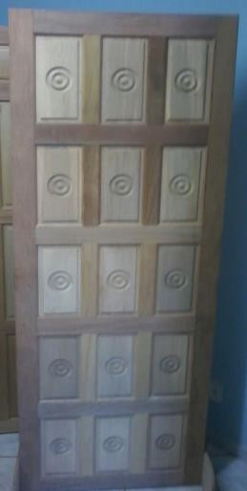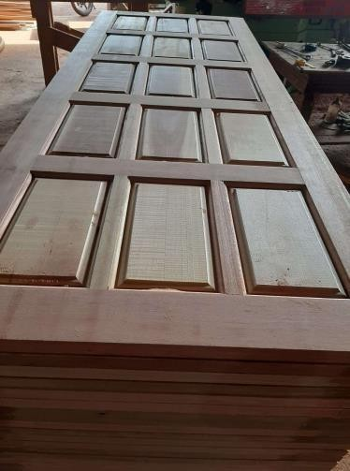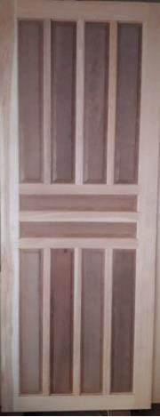

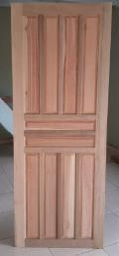
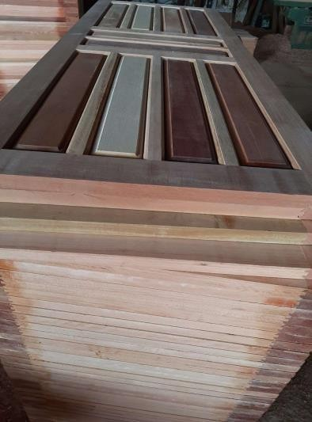
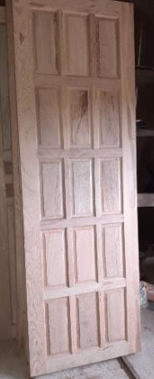

PORTA ALMOFADADA MISTA | 60/70/80 X 2.10 | R$ 190,00
PORTA ALMOFADADA MISTA | 90 X 2.10 | R$ 200,00
PORTA TORNEADA MISTA | 60/70/80 X 2.10 | R$ 210,00
PORTA TORNEADA MISTA | 90 X 2.10 | R$ 230,00

+ ICMS DO FRETE FRETE 25,00 / PORTA
COND. PAGT° 30-45-60 DD
PAGAMENTO À VISTA 3% (NOTA CHEIA + 10%)
COM FURO P/FECHADURA + R$ 10,00 P/PORTAS

